**Sistema para Gestão de Imobiliária**

***Diagrama Entidade Relacionamentos***

Grupo nº 2

Danilo João Esteves - 11171100080

Diego Guedes Pereira - 11171503601

**Controle de Versão**

|  |  |  |
| --- | --- | --- |
| **Responsável** | **Modificação** | **Data** |
| Grupo | Versão inicial | 17/10/2019 |
| Grupo | Inserção MER e MR | 25/10/2019 |
| Grupo | Inserção Script de banco | 25/10/2019 |
| Grupo | Atualização Script de banco | 03/03/2020 |

**Índice**

1. MER 4

2. Modelo Relacional 5

3. Script de Criação das Tabelas 6

# MER

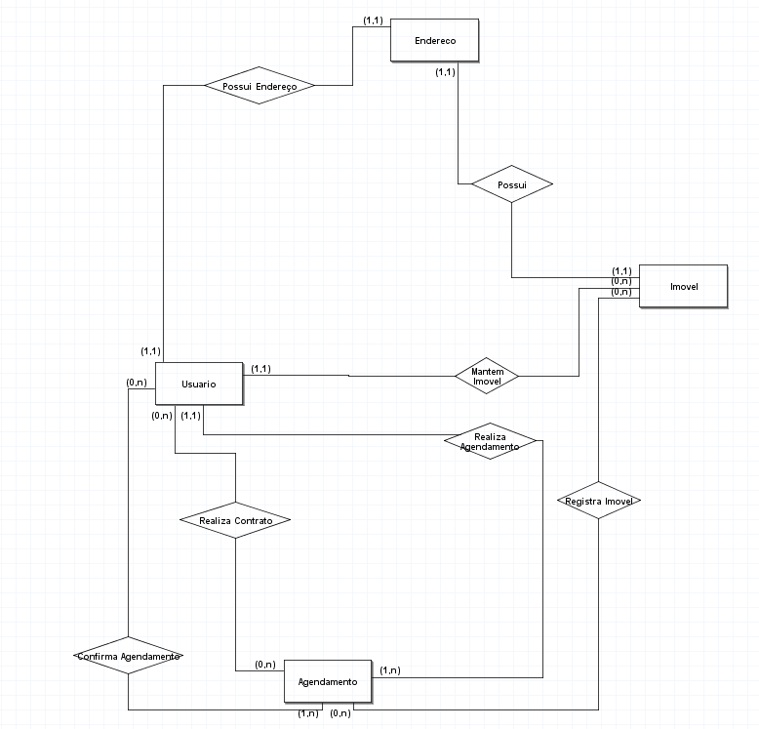

# Modelo Relacional

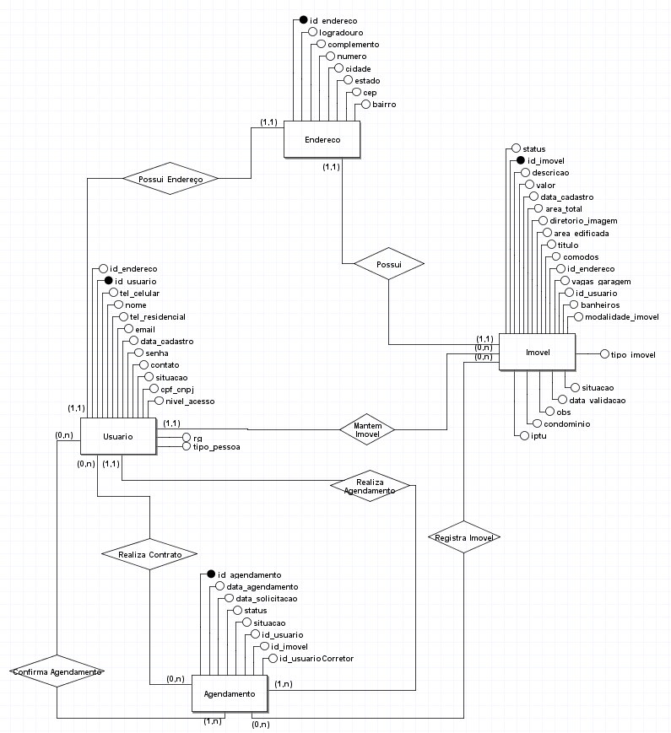

# Script de Criação das Tabelas

use dbimobiliaria;

DROP SCHEMA IF EXISTS public CASCADE;

CREATE SCHEMA IF NOT EXISTS public;

CREATE TABLE Endereco(

id_endereco SERIAL PRIMARY KEY,

logradouro VARCHAR(255) NOT NULL,

complemento VARCHAR(255),

numero INTEGER NOT NULL,

cidade VARCHAR(50) NOT NULL,

cep VARCHAR(10) NOT NULL,

bairro VARCHAR(50) NOT NULL,

estado VARCHAR(50) NOT NULL

);

CREATE TABLE Usuario(

id_usuario SERIAL PRIMARY KEY,

nome VARCHAR (255) NOT NULL,

data_cadastro TIMESTAMP NOT NULL,

tel_celular VARCHAR(15) NOT NULL,

tel_residencial VARCHAR(20),

cpf_cnpj VARCHAR(20) NOT NULL,

rg VARCHAR(20),

tipo_pessoa CHAR NOT NULL,

id_endereco INTEGER,

email VARCHAR(255) NOT NULL,

senha VARCHAR(255) NOT NULL,

nivel_acesso varchar(20) NOT NULL,

situacao VARCHAR(50) NOT NULL,

CONSTRAINT fk_usuario_endereco FOREIGN KEY (id_endereco) REFERENCES ENDERECO(id_endereco)

);

CREATE TABLE Imovel(

id_imovel SERIAL PRIMARY KEY,

titulo VARCHAR(255) NOT NULL,

descricao VARCHAR(255),

status VARCHAR(255) NOT NULL,

situacao VARCHAR(255) NOT NULL,

valor NUMERIC(24,2) NOT NULL,

area_total NUMERIC(16,2) NOT NULL,

area_edificada NUMERIC(16,2) NOT NULL,

comodos INTEGER NOT NULL,

vagas_garagem INTEGER NOT NULL,

banheiros INTEGER NOT NULL,

data_cadastro TIMESTAMP NOT NULL,

diretorio_imagem VARCHAR(255) NOT NULL,

tipo_imovel VARCHAR(255) NOT NULL,

id_usuario INTEGER,

id_endereco INTEGER,

modalidade_imovel varchar(255) NOT NULL,

iptu NUMERIC(16,2),

condominio NUMERIC (16,2),

obs VARCHAR(1000),

data_validacao TIMESTAMP,

CONSTRAINT fk_imovel_endereco FOREIGN KEY (id_endereco) REFERENCES Endereco (id_endereco),

CONSTRAINT fk_imovel_usuario FOREIGN KEY (id_usuario) REFERENCES Usuario (id_usuario)

);

CREATE TABLE Agendamento(

id_agendamento SERIAL PRIMARY KEY,

dataAgendamento TIMESTAMP NOT NULL,

dataSolicitacao TIMESTAMP NOT NULL,

status VARCHAR(255) NOT NULL,

situacao VARCHAR(20) NOT NULL,

id_usuario INTEGER,

id_imovel INTEGER,

id_corretor INTEGER,

CONSTRAINT fk_agendamento_usuario FOREIGN KEY (id_usuario) REFERENCES Usuario (id_usuario),

CONSTRAINT fk_agendamento_usuarioCorretor FOREIGN KEY (id_corretor) REFERENCES Usuario (id_usuario),

CONSTRAINT fk_agendamento_imovel FOREIGN KEY (id_imovel) REFERENCES Imovel (id_imovel)

);